附件2
会员服务平台申报QC成果操作流程

步骤一：登录会员服务平台（初次登录请注册账号）
步骤二：申报广西工程建设QC小组活动成果

步骤一：登录会员服务平台

（一）登录会员服务平台方法
方法1：在浏览器输入链接（http://hy.gxgczax.com/），建议使用IE10以上、Chrome、FireFox、360安全浏览器。
方法2：进入协会网站（http://www.gxgczax.com），在网站右下侧专题专栏（图1）点击“会员服务平台”。
（二）已注册账号的，输入账号密码直登录会员服务平台。
（三）初次登录注册账号
1.基本信息提交。首次登录请点击最下面的“注册”按钮（图2），在注册对话框（图3）中准确、完整填写单位基本信息，填写完成后点击注册按钮即完成注册资料的提交。（注册单位应为协会会员单位，一家会员单位只能注册一个账号，分公司不可独立注册账号，建议各会员单位安排专人管理账号）。
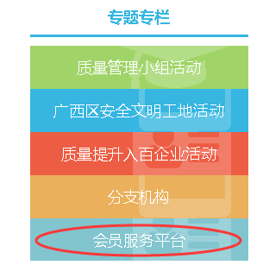
△图1
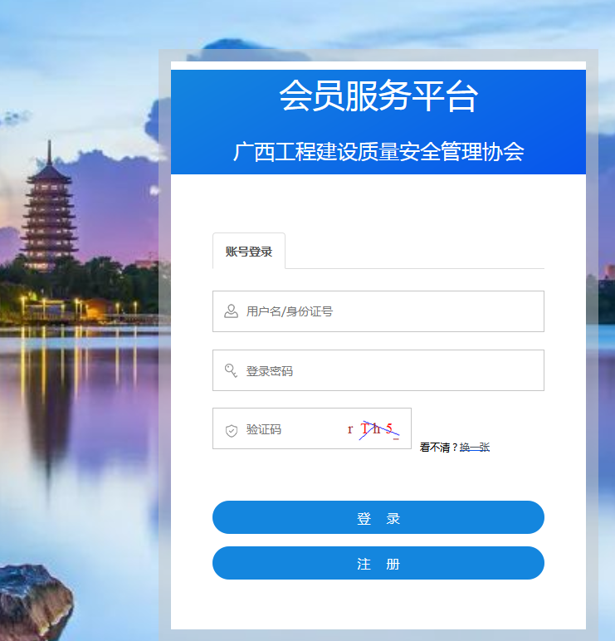
△图2
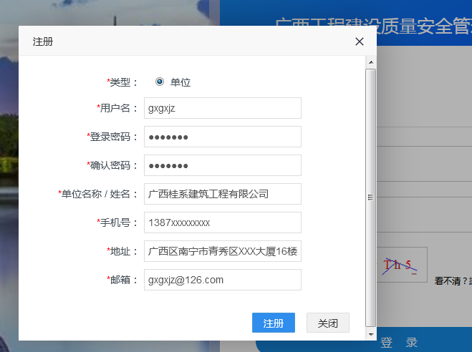
△图3
2.协会管理员进行初步审核确认。
3.完善账号信息。基本信息审核通过后，以申请的账号和密码登录进入系统补充完善会员单位信息，准确、完整填写相关补充信息并检查无误后点击右下角的“提交”按钮提交审核。（除了会员编号和会员等级由协会管理填写外，标“*”号为必填项，不能为空）如（图4）。
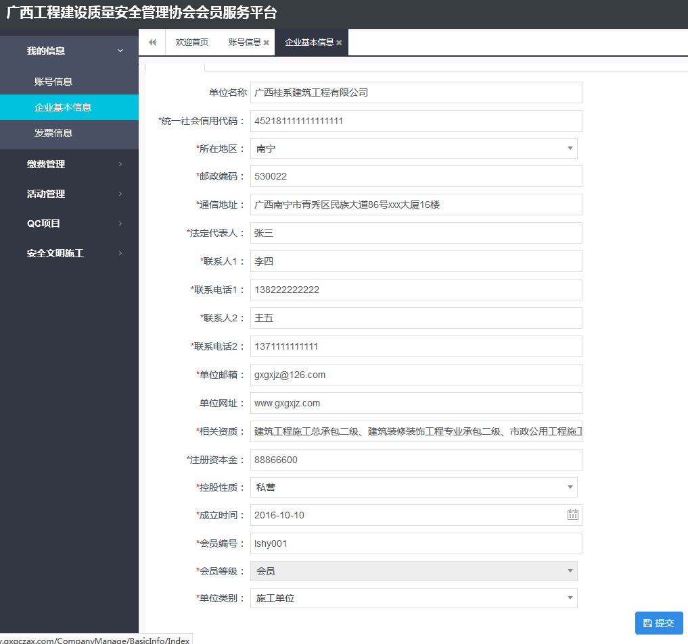
△图4
4.协会管理员确认授权。协会后台管理人员对注册账号进行信息确认和功能授权后，账号即完成所有注册程序，可正常登录使用。
步骤二：申报广西工程建设QC小组活动成果

1.打开申报页面。在平台首页（图5）左边的导航栏里面展开“QC成果”栏，点击“QC申报”，点击窗口顶部的“新增”按钮跳转至申报信息窗口（图6）。
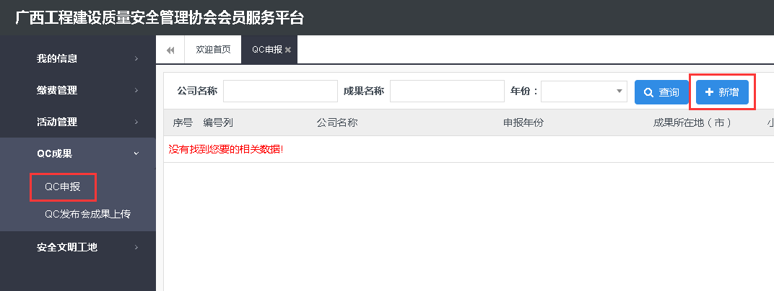
△图5
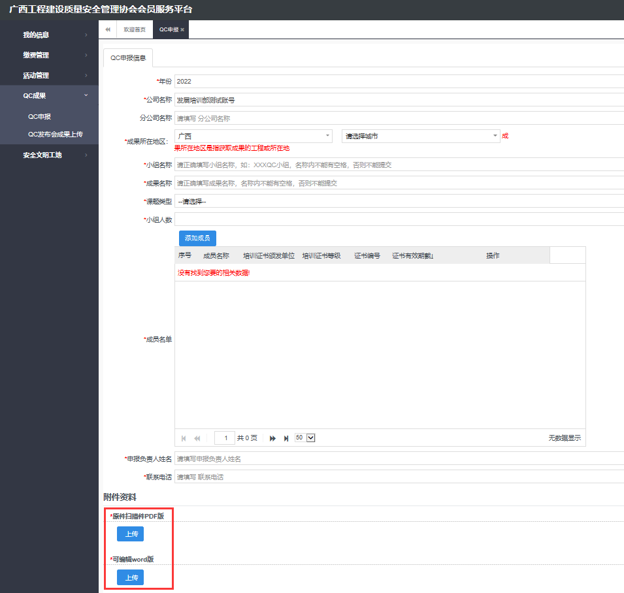
△图6
- 填写申报成果信息。准确、完整填写QC申报窗口（图6）的各栏信息。
- 上传申报成果材料。在“附件资料”（如图6）对应栏分别上传申报成果材料，上传流程为：点击“选择文件”—>选择对应的PDF或word文档—>点击“上传”—>点击“确认”（图7）。

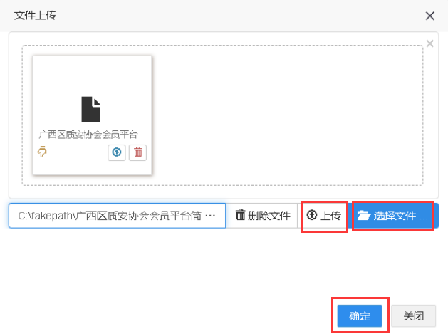
△图7
- 检查、提交。仔细检查填写的资料完整无误后点击“提交”系统弹出确认提交界面，在该界面再次认真审核填报信息是否有误，最终确认无误后再次点击提交（图8），页面自动跳转至QC申报主页面，当审核状态显示为“待审核”时，材料提交成功。（图9）
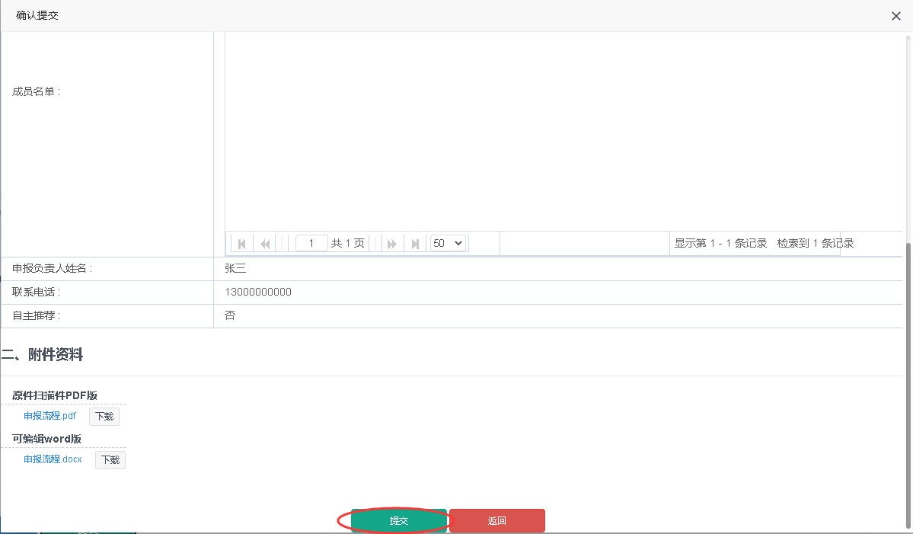
△图8
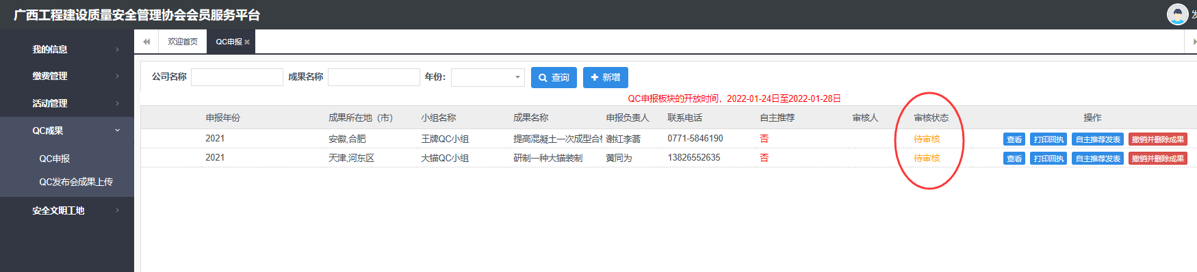
△图9
5.自主推荐发布成果。根据广西工程建设质量管理小组活动管理办法要求，申报10个以上成果的，根据总数按“四舍五入”的原则，每10个成果可以自主推荐1个成果参加发表评价；申报总数5个（含）以上不足10个的，可以自主推荐1个成果参加发表评价；申报总数不足5个的，可附理由推荐1个成果参加发表评价，且应在会员服务平台中明确，经评委会评价同意后，方可参加发表评价。
满足自主推荐发布条件的，可以自主推荐发布，操作办法为：打开QC申报主页面—>点击操作栏的“自主推荐发表”（如图10）。
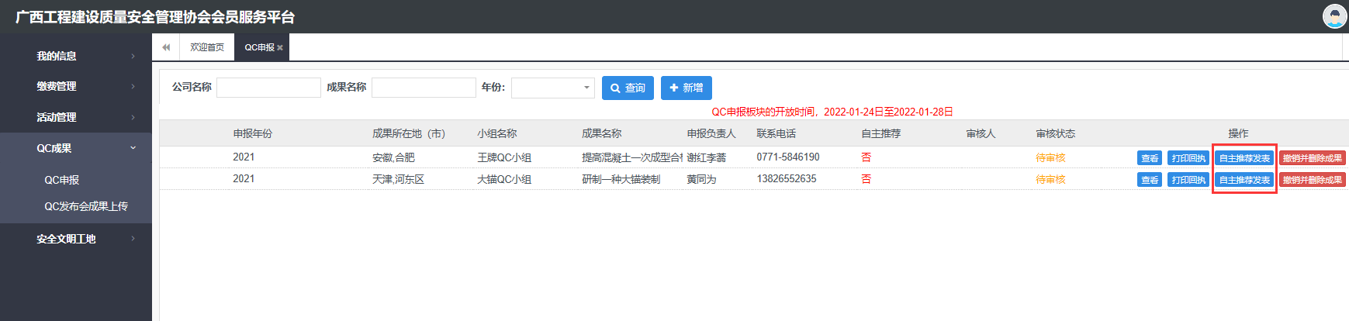
△图10
需要附由发布的，操作办法为：打开QC申报主页面—>点击操作栏的“自主推荐发表”—>在弹出附由发布文件上传窗口（图11）上传加盖公章的推荐理由PDF文件。
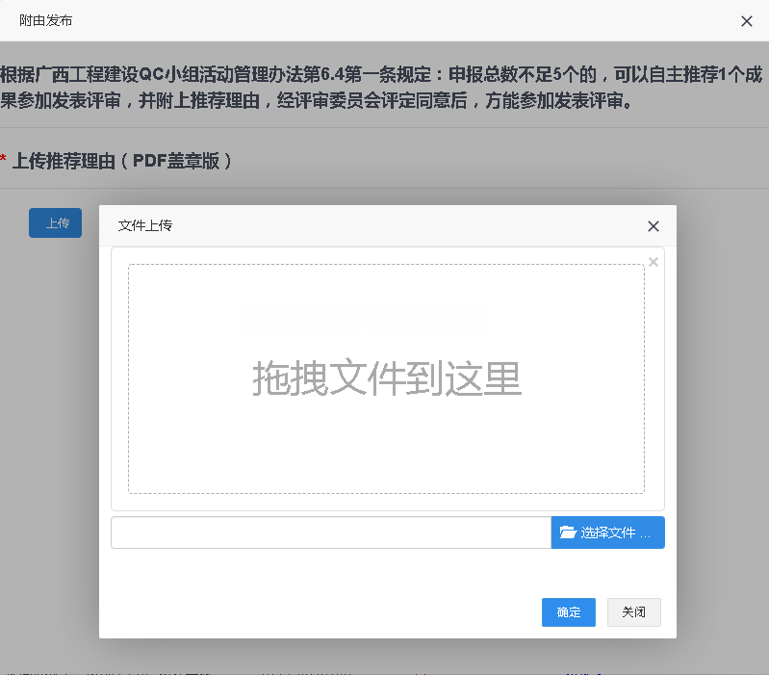
△图11
6.查看审核状态。完成以上操作后，等待协会审核并注意查看审核状态，QC申报主页面“审核状态”显示“通过”即为申报成功。

填写信息注意事项：
1.申报信息窗口“成果所在地区”是指获取成果的工程所在地。（图12）
△图12
2.申报信息窗口“小组名称和成果名称”处填写时不可以有空格，其中“小组名称”以“QC（大写的英文字母）小组”为后缀。（图13）
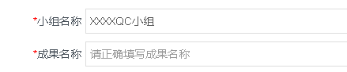
△图13
3.申报信息窗口“成员名单”一栏，点击“添加成员”并正确填写该成员相关信息（如图14），如果该小组成员未获得全国QC培训证书，在“培训证书颁发单位”处写“无”即可，如（图15）。
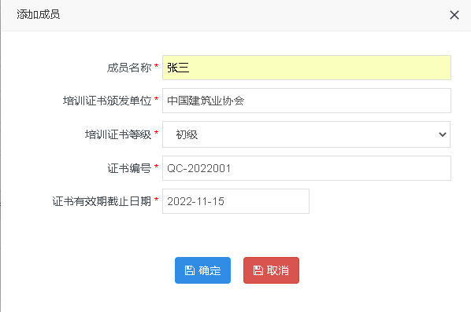
△图14
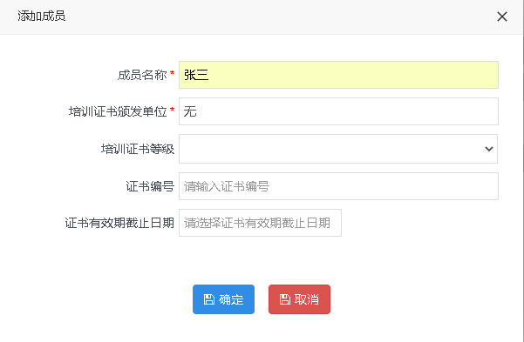
△图15
4.申报信息窗口的“附件资料”中，每个上传链接只能上传1个附件，请按照格式要求在对应上传链接处上传附件，附件内容按照广西工程建设质量管理小组活动管理办法要求，将附件以QC小组活动成果申报目录表、QC小组活动成果报告单、QC小组活动成果报告、QC小组原始活动记录、承诺书的顺序合并至一个文档，文档大小不超过30M。

广西工程建设质量安全管理协会 2026年2月5日印发

